**Osobnostní dotazník (Eysenckův Osobnostní Dotazník)**

(modifikace dle Štěpaník J., Umění jednat s lidmi, Grada 2003)

Volte odpovědi ano či ne podle toho, co je pro vás typičtější, co se vyskytuje častěji, co vám více odpovídá. Zbytečně dlouho nad odpověďmi nepřemýšlejte.

* 1. Máte rád(a) způsob života, ve kterém se stále „něco děje“? E ano – ne

* 1. Nepříjemné „maličkosti“ vás dokážou rozladit nebo vyvést z rovnováhy? N ano – ne
  2. Jednáte bezprostředně a otevřeně, než abyste vyčkával(a) na nejvhodnější chvíli k jednání? E ano – ne

* 1. Děláte si starosti, abyste někomu neublížil(a)? N ano – ne

* 1. Řekl(a) byste o sobě, že jste společenský člověk? E ano – ne

* 1. Jen málokdo vám opravdu rozumí? N ano – ne

* 1. Dokážete pohotově odpovědět, když se do vás někdo pustí? E ano – ne

* 1. Míváte často výčitky, že jste mohl(a) situaci řešit jinak a lépe? N ano – ne

* 1. Při poznávání nových prostředí a seznamování s lidmi se cítíte jako ryba ve vodě?

E ano – ne

* 1. Někdy sršíte nápady a energií a jindy jste zase bez aktivity a plný(á) skepse?

N ano – ne

* 1. Máte rád pohyb, změnu a plno nových zážitků? E ano – ne

* 1. Po rozhodnutí zjišťujete, že existovala jiná lepší řešení, a mrzí vás, že vám to nedošlo?

N ano – ne

* 1. Do veselé společnosti se rychle zapojíte a přidáte se spontánně k zábavě? E ano – ne

* 1. Přílišná odpovědnost vám svazuje nohy? N ano – ne

* 1. Vyhovovala by vám práce „obchodního cestujícího“? E ano – ne

* 1. Vadí vám neshody mezi lidmi, které lhostejná většina ani nevnímá? N ano – ne

* 1. Vyhovuje vám práce se změnami prostředí a kontaktem s více lidmi spíše než zaměstnání v tichu vlastní pracovny? E ano – ne

* 1. Míváte různé obavy, úzkosti či předtuchy? N ano – ne

* 1. Máte rád nové situace, které vyžadují průbojnost a dávají možnost soutěžit s jinými?

E ano – ne

* 1. Býváte někdy tak roztěkaný, že vám to brání v práci? N ano – ne

* 1. Navazujete rád(a) kontakty s neznámými lidmi? E ano – ne

* 1. Trpíte bolestmi břicha či žaludku nebo různými zažívacími potížemi? N ano – ne

* 1. Dokážete hodit starosti za hlavu a žít přítomností? E ano – ne

* 1. Máte pocit odpovědnosti, který vám při náročných úkolech přináší problémy se spánkem či usínáním? N ano – ne

* 1. Dáváte přednost novým a zajímavým setkáním před stálým kontaktem s dlouholetými známými? E ano – ne

* 1. Míváte závratě nebo bolesti hlavy? N ano – ne

* 1. Dokážete se prosadit s vlastním vyjádřením tam, kde je diskutérů více než času na všechny příspěvky? E ano – ne

* 1. Nepříjemné zážitky ve vás dlouho doznívají? N ano – ne

Vyhodnocení:

za každou odpověď „ano“ si započtěte 1 bod. Zvlášť sečtěte kladné odpovědi u otázek označených písmenem E, zvlášť kladné odpovědi u otázek označených písmenem N. Získáte dva součty v rozpětí od 0 do 14 bodů. Tyto součty zaneste na příslušné osy. (Součet kladných odpovědí E na vodorovnou osu (I-E), součet kladných odpovědí N na svislou osu (S-L).

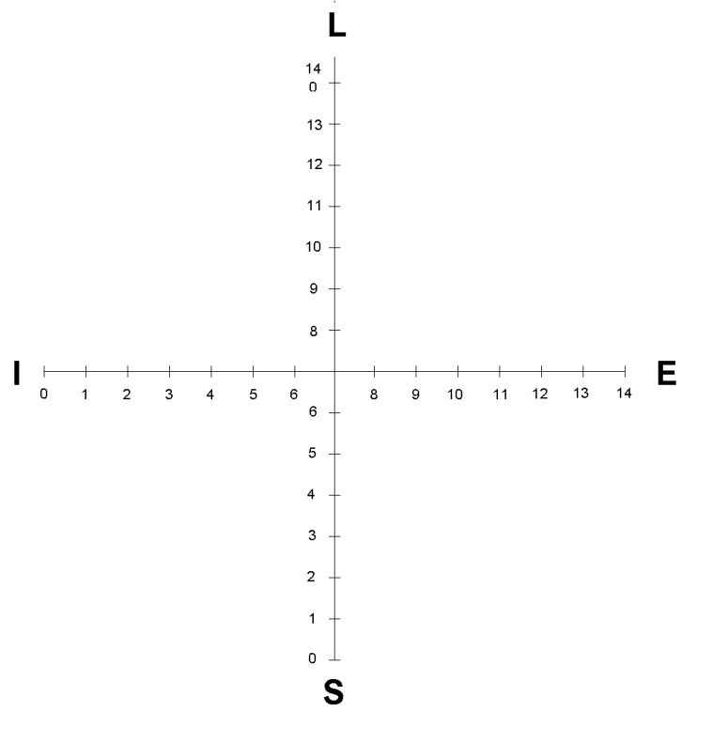

Vodorovná osa (I-E) je rozdělena na dvě poloviny od krajní introverze po výraznou extroverzi.

Extrovert:

Člověk otevřený, společenský, družný, komunikativní, rychle navazující nové kontakty a známosti. Ve společnosti se cítí jako ryba ve vodě, rád se seznamuje s novými lidmi, vyhledává neznámé situace, miluje pohyb, vzruch, změnu. Nejvíce extrovertů se proto logicky vyskytuje v povoláních, kde je základem jednání s lidmi (např. obchodníci, prodejci, nákupčí, manažeři, herci atd.)

Introvert:

Je naopak člověk uzavřený, který dává přednost pravidelnosti, řádu a pořádku. Nemá rád změny, cítí se dobře ve stabilním, známém prostředí. Spokojen bývá v malém kolektivu, kde se všichni znají. Obtížněji navazuje nové kontakty, má malý počet přátel či důvěrných známých, k těm však někdy chová hlubší vztah s větším očekáváním. Dává přednost samostatné práci. Introverti obvykle vyhledávají profese, které nepřinášejí nutnost komunikace s množstvím neznámých lidí, přílišný shon a překotné změny (např. některá úřednická povolání, účetní, programátoři, archiváři apod.)

Příslušnost k některému z těchto dvou typů sama osobě není zárukou ani překážkou úspěchu v povolání. Ve všech oblastech lidské činnosti se setkáváme s úspěšnými představiteli obou těchto typů. A ne každý herec je bavičem i po představení.

Svislá osa (S-L) vyjadřuje stabilitu (S) a labilitu (L).

Nelze si myslet, že dolní polovina osy je oproti horní polovině ve vztahu klad – zápor. V dolní části (0-6) se nacházejí klidní, nevzrušiví lidé, které hned tak něco nevyvede z rovnováhy. V blízkosti bodu označeného nulou to budou jedinci až neteční, pomalu reagující až pasivní. V horní polovině osy (8-14) mají své místo osoby emočně vzrušivé. Mohou to být lidé vitální, dynamičtí, vznětliví až impulzivní, ovládaní afekty. Druhou možnost představují lidé zvýšeně vnímaví, citliví až přecitlivělí, prožívající niterně každou maličkost, emočně zranitelní a málo psychicky odolní. Podobně jako extroverze, introverze, problém přináší krajní hodnoty. Přílišná nevyrovnanost vede k vnitřním či vnějším konfliktům. Krajní stability zavání již spíše lhostejností, nemotivovaností, pasivitou. Člověk s maximálním počtem bodů na této ose by se měl zamyslet nad otázkami duševní hygieny, režimu práce a odpočinku.